3.4 Конвертер қождарынан кобальтты алу

Тотыққан никель кендерін өңдеу кезінде кобальтты технологиялық сұлбадан шығару никель штейндерін конвертерлеу сатысында жүргізіледі. Никель штейндерін конвертерлеу кезінде кобальтты конвертер қожына өткізуге тырысады. Конвертер қожын ондағы кобальтты бөліп алу үшін қайта өңдейді. Сұйық конвертер қожын қорыту ондағы никель мен кобальтты жеке штейн фазасына бөліп шығаруға негізделген. Конвертер қождарын кедейлету процесі конвертерлерде, сонымен қатар электр пештерінде де сульфидизаторлар қосып жүргізілуі мүмкін.
Кобальт қождарда силикатткр түрінде болады. Кобальтты конвертер қождарынан бөліп алу оларды сульфидтеу және кобальт силикаттарын металданған штейнмен ыдыратуға негізделген:

Co₂SiO₄ + 2Fe = Fe₂ SiO₄ + 2Co (3.1)

Co₂SiO₄ + 2FeS = Fe₂SiO₄ + 2CoS (3.2)

(3.1) және (3.2) реакцияларының тепе-теңдік константасының

K_{P} = 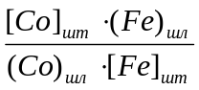

теңдеуімен есептелген мәні сәйкесінше 27-33 және 4-12 шектерінде болады. Бұл (3.1) және (3.2) реакцияларының тепе-теңдігі конвертерлік қождарды кедейлету кезінде оңға ығысатындығын көрсетеді, яғни кобальт қождан штейнге өтуі тиіс.
Бұл кезде қождың никель бойынша кедейленуі жүреді, оның оксидтері мен силикаттары штейндегі темір сульфидімен әрекеттеседі:

Ni₂SiO₄ + 2FeS = Fe₂S_{i}O₄ + 2NiS (3.3)

NiO + FeS = NiS +FeO (3.4)

Сұйық конвертерлік қождарды кедейлендіру процесі өндірістік жағдайда алдымен конвертерлерде жүргізілген. Никель штейндерін конвертерлеуден алынған қождарды қайта өңдеудің технологиялық сұлбасы 3.2-ші суретте келтірілген.
Конвертерде қожарды кедейлету кезінде штейнді көпсатылы байытуды қолданады, ол бойынша конвертерге құйылған штейннің бір үлесінде конвертер қожының бірнеше үлесін кезекпен өңдейді. Қождарды конвертерде кедейлету арнайы конвертерлерде үш сатыда жүргізеді: сұйық конвертер қожын кедейлету, кобальт бойынша байытылған сульфидтік балқыманы рафинирлеу арқылы файнштейн және екіншілік байытылған кобальттық қождар алу, екіншілік қождарды кедейлетіп екіншілік кобальт бойынша бай сульфидтік балқыма алу.
Құрылысы бойынша қождарды кедейлетуге арналған конвертерлер никель штейндерін конвертерлеуде қоланылатын конвертерлерден айырмашылығы жоқ. Ерекшелктері фурмаларының саны аз және конвертерлердің конвертердің ұштық қабырғасында балқыманы қыздыру үшін табиғи газды немесе мазутты жағуға арналған оттық бар.

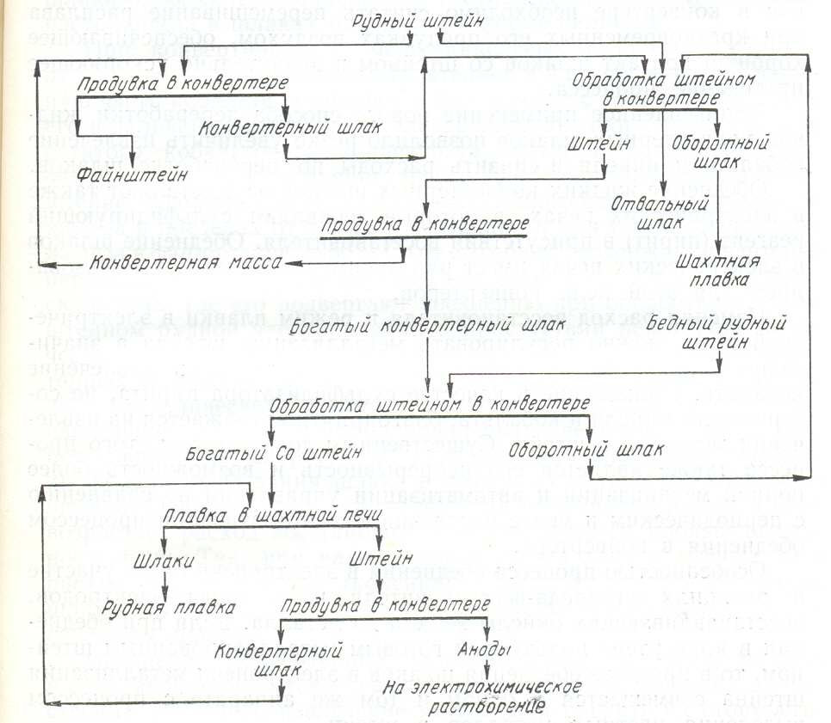

3.2-ші сурет. Никель штейндерін конвертерлеуден алынған қождарды қайта өңдеудің технологиялық сұлбасы

Конвертер қождарын кедейлетудің технологиясы келесідей. Бірінші конвертерге конвертердің көлемінің 25-30% мөлшерінде никель штейнін құяды, одан кейін 5-7 т конвертер қожын және кобальтпен байытылған сульфидтік балқыманы үрлеуден алынған қожды құяды. 5-10 минут бойы конвертер ваннасын табиғи газ немесе мазут жағып қыздырады. Одан кейін қож бен штейн жақсы араласу үшін 2-3 минут ауамен үрлейді. Ары қарай ваннаны қыздыруды жалғастырып балқыманы тұндырады да, қожды жіңішке бірақ жалпақ ағынмен шөмішке ағызады. Құрамында 0,8-1,5% Ni; 0,2-0,3% Co бар қождың бірінші үлесін кедейлеткеннен кейін, құрамында 0,15% Ni және 0,06-0,08% Со бар тастанды қож алады. Тастанды қождың шығымы құйылған қождың массасының 70-75% құрайды. Тастанды қождар сульфидті балқымада кобальттың мөлшері
1,3% жеткенге дейін түзіледі. Қождың келесі үлесін кедейлеткенде конвертерде қалатын штейн кобальтпен біртіндеп байый бастайды. Нәтижесінде бірінші кедейлету қождарында кобальттың мөлшері көбейеді. Сульфидті балқымада кобальттың мөлшері ары қарай артқанда қож айналымды болады. Айналымды қождарда жуық шамамен 0,18% Со және 0,2-0,3% Ni болады.
Бұл қождар ұсақталғаннан кейін арнайы бөлінген пештерде балқытуға түседі. Шахталы пеште бірінші кедейлету қождарын өңдеудің нәтижесінде құрамында 10-12% Ni, 0,6-1,0% Co, 21-21% S, 59-65% Fe бар кедей штейн алады. Кендік балқыту штейні сияқты бұл штейн металдық фазаның (ферроникельдің) жоғарғы мөлшерімен сипатталады.
Біріншілік конвертер қождарын кедейлету кезінде штейндегі кобальттың мөлшерін 1,5-1,6% дейін жеткізеді. Бұл шек конвертерге құйылатын кедейленетін қождың мөлшерімен реттеледі. Конвертерге құйылатын штейннің бір массалық бөлігінде шамамен қождың бес массалық бөлігі кедейленеді. Тастанды конывертер қожының шығымы құйылатын қождың массасынан 70-75% құрайды. Құрамында 0,18% Со және 0,2-0,3% Ni бар қалған барлық қож тастанды болады. Конвертерде, құрамында 1,5% Со бар штейн алу үшін, кедейлету операциясының ұзақтығы шамамен 10 сағат.
Кобальтпен байытылған штейн конвертерге құйылады, кварц флюсін қосады да ауамен үрлейді. Кобальттық штейнді конвертерлеуді екі периодқа бөлуге болады. Бірінші периодта алдымен металдық темір тотығады, ал түзілген оксид кремнеземмен қожданады:

2Fe + O₂ + SiO₂ = 2FeO∙SiO₂ (3.5)

Екінші периодта темір сульфиді тотығады:

2FeS + 2O₂ + SiO₂ = 2FeO∙SiO₂ + 2SO₂ (3.6)

Конвертерде температурура 1300 ^{о}С аспау керек, өйткені одан жоғары температурада конвертердің шегені қарқынды бұзыла бастайды. Кобальттық штейндерді конвертерлегенде түзілетін қожда мөлшермен 1,6% Со болады. Конвертерлеу процесі кезінде сульфидтік балқымадағы барлық кобальтты қожға өткізуге тырысады. Кобальтты қожға толық өткізу үшін рафинирлеу операциясын жүргізеді. Ол конвертерге қосымша штейн құйып оны үрлеуден тұрады.
Рафинирлеудің алдында кобальтқа бай сульфидтік балқымадан қожды ағызып алады да 5т жуық ыстық штейн құяды. Одан кейін 5-10 минут үрлейді. Осыдан кейін штейнде әлі көп кобальт қалатын болса, қожды ағызып алып, рафинирлеуді қайтадан жүргізеді. Рафинирлеуді штейнде кобальт 0,75% дейін төмендегенше жүргізеді. Алынған штейнді никельдік штейнмен бірге конвертерлеуге жібереді.
Кобальтпен байытылған сульфидтік балқыманы үрлеуде алынған кобальт бойынша бай қож конвертерде екінші кедейлетуге жібереді. Екіншілік қожды біріншілік сияқты қыздырылатын конвертерде жүргізеді, оған қож құяды да айналымды қождарды шахталық пеште балқытудан алынған штейнмен араластырады. Штейннің шығыны қайта өңделетін қождың массасының 25% құрайды. Нәтижесінде құрамында кобальт 4% кем болмайтын кобальттық штейн және айналымды қож алынады. Құрамында 0,3-0,4% Со бар айналымды қож бірінші кедейлету конвертеріне жіберіледі.
Кобальттық штейн бай никель штейнін алуға шахталық пешке жіберіледі. Шахталық пеште алынған бай кобальттық штейн конвертерленеді. Кобальты бар штейнді конвертерлеудің бірінші периоды никель штейнін конвертерлеуге ұқсас. Бірінші периодта темір тотығады, ал екінші периодта – темір сульфиді. Айырмашылығы, кобальттық штейнді конвертерлеу сульфидтік массада 10-12% Fe қалғанда аяқталады, ал никель штейндерін конвертерлегенде үрлеуді сульфидтік массада мөлшермен 0,3% Fе қалғанша жүргізіледі. Егер кобальттық штейнді одан ары жалғастырып, сульфидтік массада темірдің мөлшерін төмендетсе, кобальт қарқынды тотығып қожға өтуі артады.
Құюға жарамдырақ қорытпа алу үшін конвертерде байытылған кобальты бар балқымаға жетілдіру жүргізіледі. Жетілдіру операциясы конвертер ваннасының бетіне аздап тотықсыздандырғыш қосып ағаш сырықпен «ызаландырудан» тұрады. Жетілдіруді балқыманы үрлеуді үзбей жүргізеді. Жетілдірудің нәтижесінде сульфидті-металдық балқыма газсызданады және ондағы оксидтердің бір бөлігі тотықсызданады. Одан кейін металданған кобальттық штейнді ерекше құм құймақалыптарына құяды. Суыған құйма анодтық қорытпа болады, ол электрохимиялық ерітіліп, кобальт алынады. Анодтық қорытпаның құрамы келесі шектерде ауытқиды: 9-11% Со және Fe, 55-60% Ni, 20-22% S. Қорытпаның негізгі құрастырушылары никель мен темірдің сульфидтері және Fe-Ni-Co қорытпасы. Кобальт жеке сульфидтік фаза түзбейді, никель мен темірді олардың сульфидтерінде изоморфты орнын ауыстырады.
Кобальты бар штейнді үрлегенде түзілетін қожда 1,5% дейін және одан көп Ni және 1,5% дейін және одан көп Со болады. Бұл қожды бай кобальттық штейнді шахталы пеште балқытуға қайтарылады.
Никельдің файнштейн мен байытылған кобальттық штейнге өтуі 94-95%, ал кобальттың байытылған штейнге өтуі 80%. Айналымды қожға 3% Ni кетеді. Никельдің қайтарымсыз жоғалуы 2,5%.
Конвертерлік қождан кобальт және никельді алудың аталған технолгиясының кемшілігіне пайдаланылатын конвертерлердің санының көптігі жатады. Олардың саны никельді конвертерлеудің негізгі процесінде қолданылатын конвертерлердің санынан 4-5-ке артық. Бұл жабдықтардың капиталдық шығындарын арттырады. Мұнымен қатар бұл сұлба толық кедейлетуді қамтамасыз ете алмайды, сондықтан біраз мөлшерде айналымды конвертерлік қождар алынады, оларды қайта өңдеу үшін шахталық немесе электр пеші қажет.

3.5 Сұйық конвертер қождарын электр пештерінде кедейлету

Сұйық конвертер қождарын кедейлету үшін үшэлектродты доғалық электр пештері қолданылады. Кедейлету процесі үздіксіз жүргізіледі, бұл оның артықшылығына жатады.
Құрамында 0,7-1,0% Ni және 0,2-0,3% Со бар сұйық конвертер қожы 10-15т мөлшерінде пешке құйылады. Қонвертер қожының бір бөлігі ұсақталғаннан кейін қатты күйінде тиеледі.
Конвертер қожын құйғаннан кейін былаудың үстіне қалыңдығы 100-150 мм тотықсыздандырғыш және сульфидтегіш тиеледі. Тотықсыздандырғыш ретінде мұнай коксы, ал сульфидтегіш ретінде пирит қолданылады. Қож балқымасының тереңдігі 1200-1400 мм, ал штейннің терңдңгі 350-400 мм. Қожды кедейлету кезінде пеште температураны 1205-1280^{о}С деңгейінде ұстайды. Температураны көтергенде кобальттың штейнге өтуі азаяды.
Қожды әр 1,5-2,0 сағатта шығырыды, ал штейнді әр 4-5 сағатта. Қожды ожауға ағызып алады да біраз тұрғаннан кейін грануляциялайды. Егер қожда кобальт көп болатын болса, оны айналымды қож ретінде қолданады. Штейнді қожданған ожауға ағызып алып құймақалыптарға құяды.
Бірсатылы кедейлету сұлбасы бойынша алынған тастанды қожда 0,05-0,06% Со және 0,04-0,06% Ni болады.
Қожды бірсатылы кедейлету кезінде никельдің штейнге өтуі 83-90%, ал кобальттың өтуі 72-73%. Никельдің штейнге өтуінің аздығының себептерінің бірі кедейлетуге түсетін конвертер қождарының құрамдарының әртүрлілігі. Пештің меншікті өнімділігі 9,5-9,8 т/(м²∙тәулік). Электр энергиясының шығыны 1 тонна қожға шаққанда 300-350 кВт∙сағ.
Никель мен кобальтты конвертер қождарынан алуды арттыру үшін кедейлетудің екісатылық сұлбасы ұсынылған (3.3-ші сурет).
Құрамында 0,27-0.37% Со, 0,74-0,1,31% Ni бар конвертер қожын кедейлетудің бірінші сатысынан кейін қожда кобальт 0,069-0,082% дейін, ал никель 0,089-0,1% дейін кеміді. Кедейлетудің екінші сатысынан кейін тастанды қождағы кобальттың минималды мөлшері 0,03%, ал никельдікі - 0,025% болды.
Кедейлетудің бірінші сатысынан кейін штейнде 1,2% Со және 4,7-5,1% Ni, ал екінші сатысынан кейін 1,04-1,2% Со және 3,6-4,88% Ni болды.
Екісатылы сұлба бойынша кобальттың штейнге өтуі 89,2%, ал никельдің өтуі 97,7% құрады. Электр энергиясының шығыны 1 т қожға шаққанда 650 кВт∙сағ дейін. Пештің меншікті өнімділігі 5,35 т/(м²∙тәулік).

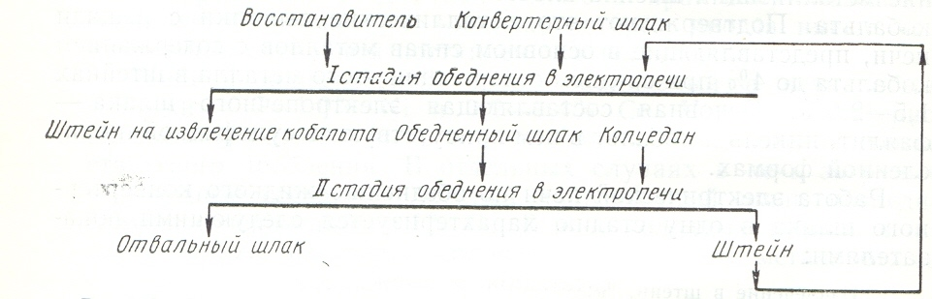

3.3-ші сурет Электр пештерінде қождарды екісатылы кедейлету сұлбасы

Екісатылы сұлбаның кемшілігіне электр энергиясының үлкен шығыны және пештердің меншікті өнімділіктерінің азаюы жатады.
Өндірісте сұйық конвертер қождарын құрамалай қайта өңдеу сұлбасы қолданыс тапты, оған біріншілік кедейлетуді электр пешінде, екіншілік кедейлетуді конвертерлерде жүргізу кіреді. (3.4-ші сурет). Никельдің штейнге өтуі 91,72%, ал кобальттікі -75,4%.Электр энергиясының меншікті шығыны 400 кВт∙сағ/(1т қожға).
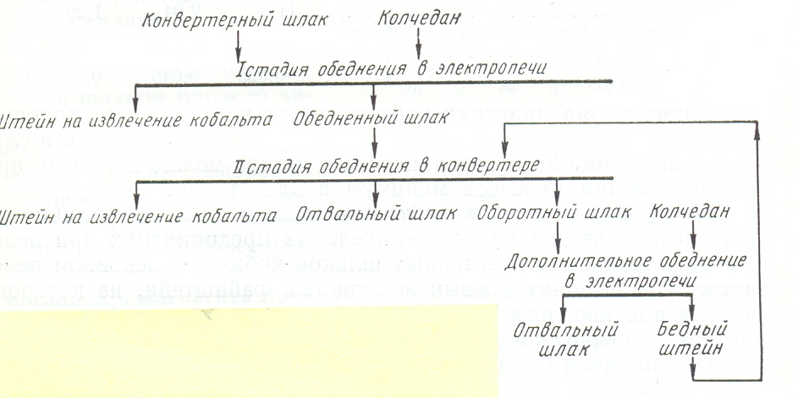

3.4-ші сурет Конвертер қождарын құрамалай кедейлету сұлбасы

3.6 Металданған кобальттық штейнді қайта өңдеу

Бұл әдіс металданған кобальттық штейндерден құйылған анодтарды электрохимиялық ерітуге негізделген. Анодтарды құм құймақалыптарға құйып алады. Катод ретінде болат немесе шойын пластиналар қолданылады. Анодтардың құрамы: 8-10% Со, 58-64% Ni, 5-6% Fe, 0,5-1,5% Cu, 22-23% S. Электролит ретінде ас тұзының ерітіндісі қолданылады. Анодтық поляризацияны болдырмау үшін электролит ауамен қарқынды араластырылады.
Сульфидті анодтардың ас тұзы ерітіндісінде электрохимиялық еру процесі келесі механизммен жүреді. Ас тұзы электр тоғының әсерінен ыдырап, анодта хлор бөлінеді, ол сульфидтерді және бос металдарды жеңіл еритін хлоридтерге қарқынды тотықтырады. Осы кезде катодта күйдіргіш натр түзіледі және аздап сутегі бөлінеді. Ерітіндіні ауамен қарқынды араластырғанда сілті хлоридтермен әрекеттесіп, металл гидраттарының қойыртпағын түзеді.
Электрохимиялық еріту процесі кезінде анодта келесі электрохимиялық реакциялар жүреді:

MeS +2Cl- 2e = MeCl₂ + S (3.7)

Me + 2Cl- 2e = MеCl₂ (3.8)

мұнда Ме - Ni, Co, Fe, Cu
Катодтық процестер келесі қосынды реакциямен сипатталады:

2H₂O + 2Na⁺ + 2e = 2NaOH + H₂ (3.9)

Түзілген сілті мен хлоридтер өзара әрекеттеседі:

МeCl₂ + 2NaOH = Me(OH)₂ + 2NaCl (3.10)

Еріту процесін құрамында 110-140г/л NaCl бар электролитте 310-340 А/м² тоқ тығыздығында жүргізеді. Ваннаға 20 анод және 21 шойын катодтарын бір-бірінен 40 см қашықтықта орналастырады. Ваннадағы кернеулік 2,2-2,4 В. Еріту кезінде анодтың 15-17 % ерімейді, скрап ретінде анодтық шламмен бірге анодтық балқытуға жіберіледі. Шламға 2,5% дейін Со және 3,3% дейін Ni өтеді. Электролиттің температурасы 65-75^{о}С. Тоқ бойынша шығым 78-82%. Гидраттық қойыртпаққа 82% Со және 81% Ni өтеді.
Процесс аяқталғанда қойыртпақтағы металдардың қосынды мөлшері 12-18 г/л құрайды. Жасыл гидраттардың қойыртпағы сүзуге түседі. Ерітінді еріту ванналарына қайтарылады. Металдардың гидрошала тотықтарын 70-75^{о}С температурада ауамен араластыра отырып күкірт қышқылында ерітеді. Осы кезде металдардың сульфаттары түзіледі:
Me(OH)₂ + H₂SO₄ = MeSO₄ + 2H₂O (3.11)

Ерітінде (Cо+Ni) мөлшері 80-85 г/л құрайды. Сульфатты ерітінді никель мен кобальтты бөліп алу үшін гидрометаллургиялық өңдеуге түседі.
Сульфидті кобальттық анодтарды электрохимиялық ерітудің нәтижесінде үш өнім алынады: металдардың жасыл гидраттары, анодтық скрап және қоқыр (шлам). Металдардың осы өнімдердің арасында таралуы, %:
Со Ni
Гидраттар 82,0 81,0
Скрап 15,0 15,0
Қоқыр 2,3 3,3
Жоғалуы 0,7 0,7

Кобальттық штейндерді электрохимиялық ерітудің кемшілігіне электр энергиясының жоғары шығыны, айналымды ерітінділер мен материалдардың жоғары шығымы, процестің периодтылығы және санитарлық-гигиеналық жағдайдың төмендігі жатады.

3.7 Сульфаттық ерітінділерден кобальтты бөліп алу.

Кобальты бар анодтарды және басқа кобальты бар сульфидтік материалдарды электрохимиялық ерітуден кейін алынатын сульфаттық ерітінділерде 5-20 г/л Со, 15-65 г/л Ni, 2,0-5,0 г/л Fe, 0,2-4,0 г/л Сu болады. Мұндай ерітінділерді ТМД елдерінде гидраттық (гипохлориттық) сұлба бойынша өңдейді.
Технологиялық сұлба ерітінділерді темірден, мыстан, марганецтен және никельден тазартуды қарастырады.
Алдымен темірді тұндырады, ол үшін екі валентті темірді ауадағы оттегімен, гипохлоритпен немесе газ түріндегі хлормен тотықтырады. Әдетте Fe (II) ауадағы оттегімен тотықтырады:

2FeSO₄ + H₂SO₄ + 0,5O₂ = Fe₂(SO₄)₃ + H₂O (3.12)

Тазарту операциясын пачуктерде 85-90^{о}С температурада жүргізеді де рН =3,8-4,0 жеткенде аяқтайды. Ерітіндіні бейтараптау үшін құрамында 60-110 г/л Na₂CO₃ бар ерітіндіні қолданады. Түзілген темірдің гидрооксиді тұнбаға түсіп, темірлік кек түзеді. Ерітіндідегі темірдің қалдық концентрациясы 0,05 г/л деңгейінде болдады. Темірмен бірге мыстың бір бөлігі тұбаға түседі.
Мыстан толық тазарту цементация әдісімен жүргізіледі. Цементатор ретінде кобальт немесе никель ұнтағын пайдаланады. Түзілген ұнтақ түріндегі мыс мыстық кек болады:

Сo + CuSO₄ = CoSO₄ + Cu (3.13)

Ерітіндідегі мыстың қалдық мөлшері 0,05-0,1 г/л аспайды.
Марганецтен тазартуды 50-60^{о}С температурада алдын, ала 10-15 г/л H₂SO₄ қышқылдандырылып, натрий гипохлоритімен жүргізеді:

MnSO₄ +2NaOCl + 2H₂O = Mn(OH)₄ + Na₂SO₄ + Cl₂ (3.14)

Тазартылған ерітіндіден жекелей кобальтты тұндырады. Ол үшін оны үш валенттіге дейін хлормен тотықтырады, ал ерітіндіні содамен бейтараптайды:

2CoSO₄+Cl₂+3Na₂CO₃+3H₂O=2Co(OH)₃+2NaCl+3CO₂+2Na₂SO₄ (3.15)

Кобальтты тұндыруды 75-80^{о}С температурада жүргізеді. Кобальтты тұндыру кезінде ерітіндінің қышқылдығы 1,0-1,2 ден 0,3-0,5 г/л дейін кемиді.
Кобальтты тұндырған кезде онымен бірге никельдің біраз бөлігі тұнбаға түседі. Сондықтан алынған кобальттық тұнбаны 80-85ºC температурада қышқылдандырылған айналымды ерітіндіде (10-15 г/л H₂SO₄) сұйылтады (репульпациялайды). Нәтижесінде никельдің бір бөлігі ериді де, ерітіндіде кобальттың никельге қатынасы 9:1 ден 25:1 дейін өседі.
Сұйытылған кобальттық концентрат құрамында 20-24 г/л H₂SO₄ бар ерітіндімен тотықсыздандырғыштың қатысуымен өңделеді:

2Со(ОН)₃+SO₂ + H₂SO₄ = 2CoSO₄ + 4H₂O (3.16)

Алынған ерітіндіні темірден, мыстан, марганецтен тазартады. Алынған екіншілік кекті айналымға жібереді. Тазартылған ерітіндіде 50-70 г/л Со және 5-7 г/л H₂SO₄ болады.
Кобальттың тауарлы шала гидро оксидін құрамында 50-60 г/л хлор және 20-25 г/л сілті бар гипохлоритпен немесе 75-80^{о}С температурада содалы-сілтілі ерітінді қосып газ түріндегі хлормен тұндырады.
Кобальт гидрооксидінің қойыртпағын хлорды кетіру үшін бумен немесе ауамен өңдейді, одан кейін сүзеді. Фильтратты кобальт концентратын сұйылту үшін қолданады. Кобальт гидрооксидінің тұнбасын температрурасы 60-80^{о}С сумен мұқият жуады, одан кейін құрамында 150-200 г/л Na₂CO₃ бар содалы ерітіндімен өңдейді. Негізгі сульфаттарды бұзу үшін тұнбаны сода қосып қыздырады:

Me(OH)₄SO₄ + Na₂CO₃→ Me₂O₃ + Na₂SO₄ + CO₂ + H₂O (3.17)

Тұнбаны камералық электр пешінде 700-800^{о}С температурада 3-4 сағат қыздырғанда кобальттың аралас валентті оксиді алынады:

3(Со₂О₃∙ 2Н₂О) → 2Со₃О₄ + 6Н₂О + 0,5О₂ (3.18)

Алынған өнімді жуатын суда сульфат-ион толық жоғалғанша ыстық сумен жуады, одан кейін камералық электр пешінде 600-700^{о}С температурады ылғалдық толық кеткенше кептіреді. Құрғақ Со₃О₄ не тұтынушылырға жіберіледі, немесе электр пештерінде металдық кобальт алу үшін тотықсыздандыра балқытады.

3.8 Металдық кобальт алу

Со₃О₄ металдық кобальтқа дейін тотықсыздандыру электр пештерінде жүргізіледі. Ол үшін оны мұнай коксигімен немесе графит қиыршығымен оксидтің массасының 11-13% мөлшерінде араластырады да 1000-1200^{о}С температураға дейін қыздырылған пешке тиейді. Шикіқұрамның балқу жүрісінде пешке айналымды кобальттық материалдар тиеледі. Температураны 1600-1700^{о}С дейін көтереді. Тотықсыздандырғыштың қатысуында металдық фазаның түзілуі қатты күйде де басталады, ол тотықсыздандыра балқытудың негізгі реакциясы болып келеді:

СоО + С = Со + СО (3.19)

Жаңадан тотықсызданған кобальт көміртегін жақсы ерітіп карбид Со₃С түзеді. Кобальттың карбиды металдық кобальтпен жеңіл балқитын эвтектика түзеді, бұл балқыту процесін жеделдетеді. Тотықсызданған кобальттың құрамында көміртегінің мөлшері көп, сондықтан көміртексіздендіру үшін балқымаға кобальттың оксидін қосады:

СоО + Со₃С= 4Со + СО (3.20)

Көміртегін толық кетіру үшін оксидті артық қосады. Сондықтан кобальтта оттегі болады. Металды оттексіздендіруді оның массасынан 0,2-0,4% мөлшерде кремний қосып жүргізеді.
Металды күкірттен тазалау үшін бетіне әктік қож түзеді. Осы мақсатта пешке 50% әктастан, 24% балқытқыш шпаттан және 25% содадан тұратын қоспа тиейді. Күкірттің қожға өтуі келесі реакция бойынша жүреді:

СоS + CaO = CaS + CoO (3.22)

CoS + Na₂CO₃ + C = Na₂S + Co + CO (3.23)

Күкіртсіздендіру кезінде артық кремнийден тазартады:

Si + 2CoS + 2CaO = 2Co + 2CaS + SiO₂ (3.24)

Балқытқыш шпатты қиынбалқитың әктік қождың сұйықаққыштығын арттыру үшін қосады.
Дайын металды құймақалыптарға құйып тұтынушыларға жібереді.
Алынған қожды ұсақтап магниттік сепарациядан өткізеді. Магниттік фракция балқытуға жіберіледі, ал магниттік емес фракция гидрометаллургиялық циклға қайтарылады.
Кобальттың металға өтуі 96,5-97,0%. Қожға 1,5-2,0%, тозаңға 0,8-1,0% Со өтеді. Қайтарымсыз жоғалулар 1% жуық.

